NIÑOS

TIPI CON ALMOHADONES-100 eur
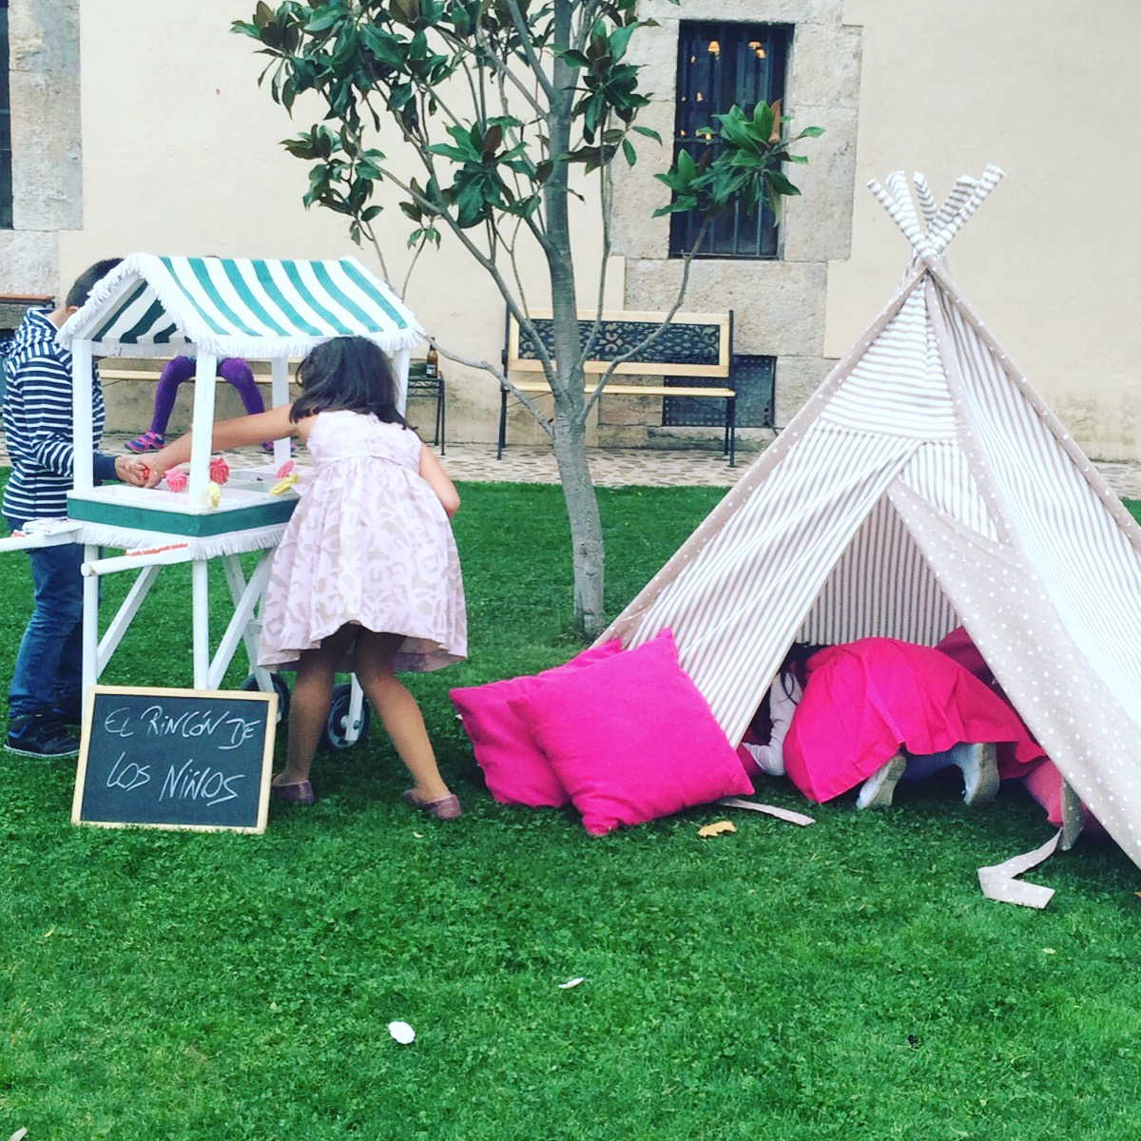

CASTILLOS HINCHABLES Desde 200 eur
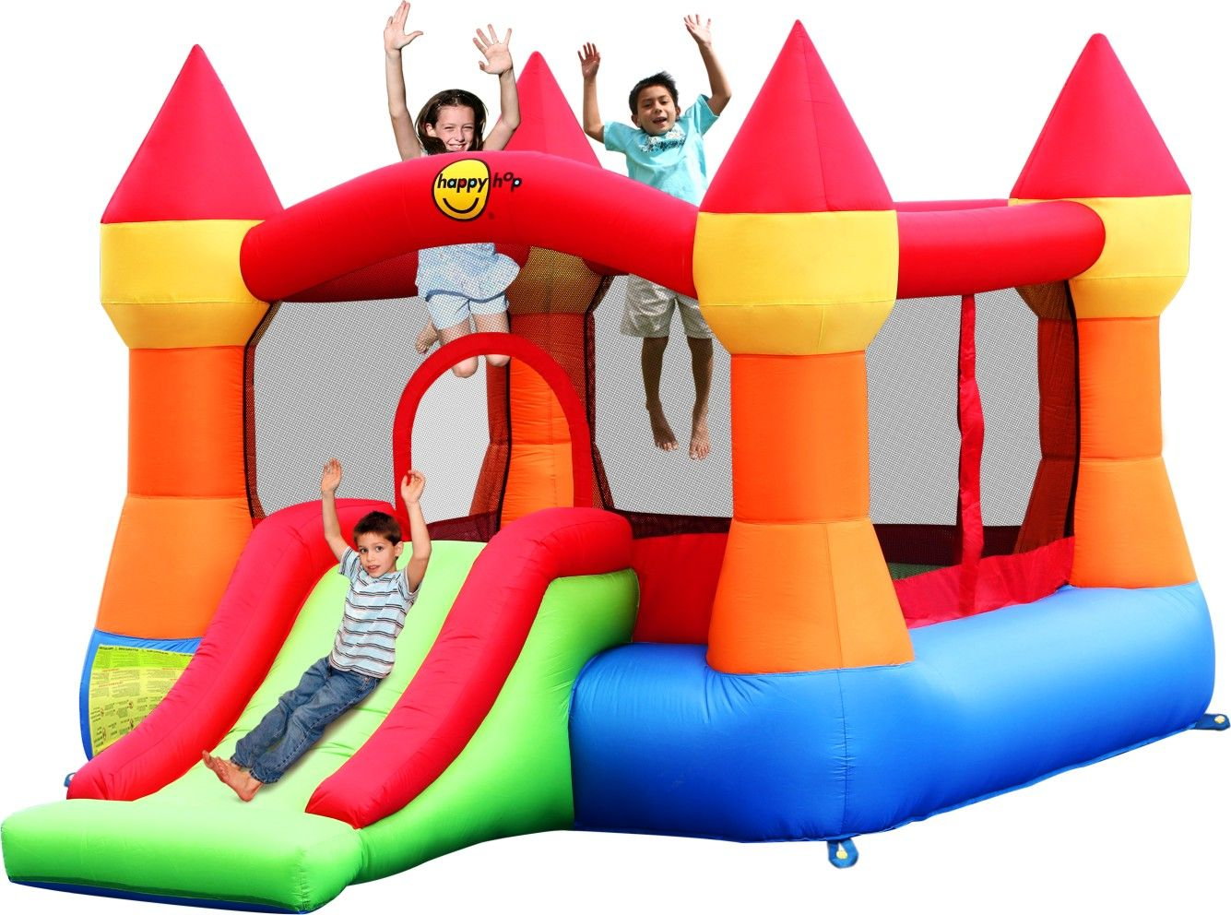

CARRITO DE CHUCHES 95 eur

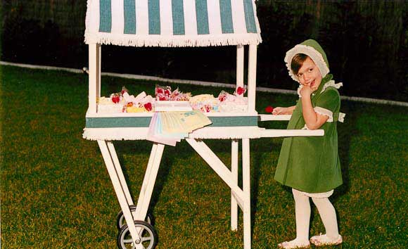

CUIDADORAS
1 (máximo 10 niños) hora 100 eur, 2 horas 160, hora extra 30 eur

Cada cuidadora extra 60 eur la primera hora y 30 las siguientes

ANIMADORES
Desde 80 eur y 8 eur/niño+transporte
SenSeis Actividades, S.L.
Móvil: 629 915 658
e.caballero@senseis-actividades.com
www.senseis-actividades.com

